

ĐẠI HỌC QUỐC GIA HÀ NỘI TRƯỜNG ĐẠI HỌC CÔNG NGHỆ

BÁO CÁO HỌC PHẦN THỰC TẬP DOANH NGHIỆP
Đề tài
Quy trình Sinh Bộ Dữ liệu Instruction Tiếng Việt từ Báo cáo Tài chính

Sinh viên: Đỗ Quang Dũng – 22022561
Hoàng Bùi Tuấn Anh – 22022611
Lê Thành Đạt – 22022627

Giảng viên hướng dẫn: TS. Trần Hồng Việt

Ý kiến đánh giá:
…………………………………………………………………………………………
…………………………………………………………………………………………
…………………………………………………………………………………………
…………………………………………………………………………………………
…………………………………………………………………………………………
…………………………………………………………………………………………
…………………………………………………………………………………………
…………………………………………………………………………………………
…………………………………………………………………………………………
…………………………………………………………………………………………
…………………………………………………………………………………………
…………………………………………………………………………………………
…………………………………………………………………………………………
…………………………………………………………………………………………
………………………………………………………………………………………… Điểm số: …………………………….. Điểm chữ: ……………………………….
Hà Nội, ngày 14 tháng 5 năm 2025
Giảng viên đánh giá

Phân công công việc
Lê Thành Đạt: Thu thập báo cáo tài chính bằng Selenium, chuyển đổi báo cáo tài chính dạng scan sang định dạng có thể trích xuất bằng OCR, làm báo cáo
Hoàng Bùi Tuấn Anh: Xây dựng luồng sinh dữ liệu instruction từ các báo cáo tài chính, tích hợp xử lý lỗi và phân tích dữ liệu trước SFT, đánh giá dữ liệu
Đỗ Quang Dũng: Sàng lọc dữ liệu và tinh chỉnh các mô hình ngôn ngữ lớn như Qwen-4B, Mistral-7B,…, đánh giá sự thay đổi của mô hình trước và sau tinh chỉnh

Tóm tắt
Dự án này xây dựng một tập dữ liệu hướng dẫn từ hơn 10.000 báo cáo tài chính dạng PDF quét, thu thập từ cổng thông tin Ủy ban Chứng khoán Nhà nước (SSC). Tập dữ liệu phục vụ ba tác vụ: Trả lời Câu hỏi (QA), Phân tích Tâm lý (SA), và Nhận diện Thực thể Được đặt tên (NER), với các mức độ khó (Dễ, Trung bình, Khó). Quy trình bao gồm: (1) thu thập dữ liệu bằng Selenium, (2) chuyển đổi OCR bằng ABBYY FineReader, (3) trích xuất văn bản bằng pdfplumber, (4) phân đoạn và tạo câu hỏi/trả lời bằng Gemini-2.5-flash, (5) lọc dữ liệu, và (6) tinh chỉnh có giám sát trên các mô hình nhỏ và vừa (LLaMA, Mistral, Qwen 3B). Mục tiêu là phát triển các mô hình ngôn ngữ hiệu quả, dễ triển khai trên thiết bị hạn chế, chuyên phân tích báo cáo tài chính tiếng Việt. Kết quả tinh chỉnh chỉ cải thiện 0.003 so với mô hình gốc, do chất lượng dữ liệu thấp và mất cân bằng nhiệm vụ. Báo cáo đề xuất các cải tiến để nâng cao hiệu suất.
Từ khóa: Dữ liệu Hướng dẫn, Tinh chỉnh Có Giám sát, Báo cáo Tài chính Việt Nam, QA-SA-NER, Mô hình Ngôn ngữ Nhỏ.

Mục Lục
ĐẠI HỌC QUỐC GIA HÀ NỘI TRƯỜNG ĐẠI HỌC CÔNG NGHỆ 1
Phân công công việc 3
Tóm tắt 4
Danh sách hình ảnh 7
1. Giới thiệu 8
1.1 Bối cảnh và Vấn đề 8
1.2 Mục tiêu và Phạm vi Nghiên cứu 8
1.3 Cấu trúc của Báo cáo 9
2. Quy trình dự án 11
• Phân đoạn và tạo câu hỏi: 11
• Tạo câu trả lời: 12
• Lọc và Mã hóa Token: 12
• Đánh giá dữ liệu được tạo: 12
3. Thu thập Dữ liệu 14
3.1. Nguồn và Phạm vi 14
3.2. Tóm tắt Triển khai Thu thập Dữ liệu 14
3.3. Lược đồ Tối thiểu (Manifest) 15
3.4. Ghi chú Thu thập Dữ liệu, Hạn chế và Giải pháp Khắc phục 15
3.5. Các Chỉ số Vận hành và Khả năng Tái lập 16
4. Chuyển đổi báo cáo tài chính PDF scan bằng OCR với ABBYY FineReader 19
4.1. Quy trình Làm việc 19
1. Chuẩn bị thư mục đầu vào: 19
2. Cấu hình ABBYY FineReader HotFolder: 19
3. Thực hiện OCR hàng loạt: 19
4. Trích xuất text từ PDF 20
5. Duy trì ánh xạ tệp: 20
4.2. Kiểm soát Chất lượng OCR 20
4.2.1 Đánh giá độ tin cậy OCR: 20
4.2.2 Xác định lỗi phổ biến: 20
5. Xử lý dữ liệu với luồng sinh dữ liệu bằng LLM 21
Hình 1: Luồng sinh dữ liệu theo ViFin-Gen 21
5.1 Các thành phần và quy ước thư mục 21
5.2 Các giai đoạn xử lý 22
5.2.1 Trích xuất văn bản từ PDF đã xử lý OCR 22
5.2.3 Chiến lược phân đoạn và ngân sách token 23
5.2.4 Tạo lệnh & mục tiêu (có hỗ trợ LLM) 23
5.2.5 Xác thực và lọc theo quy tắc 27
5.2.6 Tập hợp cuối cùng và lược đồ mẫu 28
6. Thống kê bộ dữ liệu (Tóm tắt) 29
7. Cài đặt tinh chỉnh 31
8. Đánh giá 32
8.1 Tiêu chí đánh giá dựa trên LLM 33
(a) Tính đúng đắn(Correctness): 33
(b) Tính liên quan(Relevance): 33
(c) Tính hoàn chỉnh(Completeness): 33
8.2 Các chỉ số tự động (ROUGE) 34
8.3 Đánh giá của con người 34
8.3.1 Giải thích Điểm Đánh giá của LLM-as-a-Judge 35
8.3.2 Phân tích chi tiết theo tiêu chí đánh giá 35
8.4 Phân tích phân phối ROUGE (biểu đồ mật độ) 37
8.5 Kết luận chính 39
9. Thảo luận 41
10. Công việc tương lai 42
11. Kết luận 42
12. Tài liệu tham khảo 42

1. Giới thiệu

1.1 Bối cảnh và Vấn đề
Thị trường tài chính Việt Nam đang phát triển mạnh mẽ, với hơn 700 công ty niêm yết trên Sở Giao dịch Chứng khoán TP.HCM (HOSE) và Hà Nội (HNX) vào năm 2025. Báo cáo tài chính (BCTC) là nguồn dữ liệu quan trọng, cung cấp thông tin về tài sản, doanh thu, dòng tiền, và các tỷ số tài chính, hỗ trợ nhà đầu tư, nhà phân tích, và các bên liên quan đưa ra quyết định. Theo Ủy ban Chứng khoán Nhà nước (SSC), mỗi năm có hàng chục nghìn BCTC được công bố trên cổng thông tin https://congbothongtin.ssc.gov.vn, chủ yếu dưới dạng PDF quét, chứa văn bản tiếng Việt phức tạp với bảng biểu, số liệu, và lỗi định dạng. Điều này gây khó khăn trong việc xử lý tự động và phân tích dữ liệu tài chính một cách hiệu quả.
Các mô hình ngôn ngữ lớn (LLM) như GPT-3.5 hay Gemini có khả năng phân tích tài liệu tài chính, nhưng yêu cầu tài nguyên tính toán lớn, không phù hợp cho các doanh nghiệp nhỏ hoặc thiết bị hạn chế. Ngược lại, các mô hình nhỏ và vừa (như LLaMA, Mistral, Qwen) có thể triển khai dễ dàng, nhưng thiếu dữ liệu huấn luyện chất lượng cao để phân tích BCTC tiếng Việt. Bài báo ViFin-Gen [1] đã xây dựng thành công tập dữ liệu hướng dẫn (>18 triệu cặp) từ các nguồn như CafeF.vn, Vietstock, phục vụ ba tác vụ: Trả lời Câu hỏi (QA), Phân tích Tâm lý (SA), và Nhận diện Thực thể Được đặt tên (NER). Tuy nhiên, dữ liệu từ các nguồn tin tức thường thiếu chi tiết cụ thể của BCTC, và quy trình lọc của ViFin-Gen (sử dụng nhúng bge-m5 và mT5) vẫn để lại nhiều mẫu chất lượng thấp.
Dự án này hướng đến xây dựng một tập dữ liệu hướng dẫn từ hơn 10.000 BCTC dạng PDF quét, tập trung vào phân tích các đoạn thông tin (chunk) liên quan đến số liệu tài chính. Mục tiêu là thu hẹp khoảng cách giữa nhu cầu phân tích tài chính tự động và khả năng triển khai của các mô hình nhỏ, từ đó hỗ trợ nhà đầu tư và doanh nghiệp tiếp cận thông tin tài chính một cách hiệu quả, thúc đẩy sự minh bạch và phát triển của thị trường tài chính Việt Nam.

1.2 Mục tiêu và Phạm vi Nghiên cứu
Dự án nhằm xây dựng một tập dữ liệu hướng dẫn chất lượng cao từ BCTC tiếng Việt, phục vụ ba tác vụ: QA (trả lời câu hỏi về số liệu tài chính), SA (phân tích tâm lý tích cực/tiêu cực của báo cáo), và NER (nhận diện thực thể như tên công ty, mã cổ phiếu). Để đạt được điều này, dự án tập trung vào:
- Thu thập hơn 10.000 BCTC từ cổng SSC bằng Selenium.
- Chuyển đổi PDF scan thành văn bản bằng ABBYY FineReader và trích xuất nội dung bằng pdfplumber.
- Phân đoạn văn bản thành các đoạn 512-2048 token theo Mistral, tạo 3–6 câu hỏi (Dễ/Trung bình/Khó) và câu trả lời bằng Gemini-2.5-flash.
- Lọc dữ liệu để tạo tập hướng dẫn chất lượng cao.
- Tinh chỉnh các mô hình nhỏ và vừa (LlaMA 3.2, Mistral 7B, Qwen 3B…) và đánh giá hiệu suất.
Phạm vi nghiên cứu tập trung vào xử lý BCTC dạng PDF quét từ năm 2020–2025, tạo dữ liệu hướng dẫn cho các đoạn văn bản hoặc bảng đơn lẻ. Các công việc chính bao gồm thu thập dữ liệu, chuyển đổi OCR, trích xuất văn bản, phân đoạn, tạo câu hỏi/trả lời, và tinh chỉnh mô hình. Dự án không đi sâu vào phân tích BCTC liên tục (như báo cáo hàng quý liên kết) hoặc các yếu tố không thuộc văn bản (như biểu đồ, hình ảnh).

1.3 Cấu trúc của Báo cáo
Báo cáo được tổ chức như sau:
Mục 2: Quy trình Dự án (Tổng quan) – Trình bày tổng quan về các bước chính của dự án, từ thu thập dữ liệu, xử lý dữ liệu, tạo luồng xử lý, đánh giá trước tinh chỉnh, tinh chỉnh mô hình, đánh giá sau tinh chỉnh mô hình.
Mục 3: Thu thập Dữ liệu và Chuyển đổi OCR với ABBYY FineReader – Mô tả chi tiết nguồn dữ liệu, phương pháp thu thập, cấu trúc dữ liệu, hạn chế, và số liệu vận hành, mô tả quy trình chuyển đổi báo cáo tài chính dạng scan sang dạng văn bản có thế trích xuất với pdfplumber
Mục 4: Tiền xử lý dữ liệu và tạo luồng sinh dữ liệu instruction – Trình bày các bước, quy ước thư mục, và các giai đoạn xử lý (trích xuất, khởi tạo luồng phần đoạn và sinh hướng dẫn bằng LLM, sinh trả lời bằng LLM, lọc).
Mục 6: Thống kê Tập Dữ liệu (Tóm tắt) – Cung cấp số liệu về tập dữ liệu thô và sau lọc.
Mục 7: Thiết lập Tinh chỉnh – Mô tả thiết lập tinh chỉnh trên các mô hình được chọn để thực hiện tinh chỉnh.
Mục 8: Đánh giá – Trình bày tiêu chí đánh giá, số liệu ROUGE, đánh giá với LLM, và phân tích phân phối.
Mục 9: Thảo luận – Phân tích kết quả, hạn chế, và so sánh với ViFin-Gen.
Mục 10: Công việc Tương Lai – Đề xuất cải tiến và hướng nghiên cứu tiếp theo.
Mục 11: Kết luận và Hướng phát triển– Tóm tắt đóng góp và đánh giá lại mục tiêu đạt được, đề xuất các hướng nghiên cứu và phát triển tiềm năng trong tương lai cho hệ thống.
Mục 12: Tài liệu Tham khảo – Liệt kê các tài liệu tham khảo theo chuẩn học thuật.

2. Quy trình dự án
Dưới đây là quy trình cụ thể được sử dụng trong dự án của chúng tôi:
Bước 1: Thu thập dữ liệu (Crawling): thu thập báo cáo tài chính từ web SSC: https://congbothongtin.ssc.gov.vn/faces/NewsSearch
Bước 2: Chuyển đổi OCR (Ảnh PDF → Văn bản):
- Công cụ: ABBYY FineReader (chế độ HotFolder) để OCR hàng loạt các PDF đã quét.
- Đầu ra: các file PDF văn bản có thể tương tác nhưng vẫn giữ nguyên định dạng ban đầu.
- Lưu cả đầu ra OCR thô và nhật ký lỗi/chất lượng cho từng folder, tuy nhiên hầu như không có file lỗi.
Bước 3: Xử lý dữ liệu:
- Tổng quan: Triển khai một pipeline trong Jupyter notebook (.ipynb) để xử lý văn bản được trích xuất từ OCR từ các PDF, tạo các đoạn văn bản với câu hỏi, đưa ra câu trả lời và lọc dữ liệu để tinh chỉnh.
- Trích xuất văn bản: Chuyển đổi PDF có thể tìm kiếm sang tệp TXT bằng pdfplumber, bảo toàn cấu trúc bảng nếu có thể. Xử lý lỗi OCR (ví dụ: dấu câu, lỗi chính tả) trong quá trình hậu xử lý.
- Phân đoạn và tạo câu hỏi:
  - Sử dụng Gemini-2.5-flash với một lời nhắc để phân đoạn văn bản thành các phân đoạn 400-800 token (dưới 1.500 ký tự) và tạo 3-6 câu hỏi cho mỗi phân đoạn, được phân loại theo độ khó (Easy, Medium, Hard) và loại tác vụ (QA, SA, NER). Các chủ đề bao gồm tài sản, doanh thu, dòng tiền, tỷ lệ tài chính, rủi ro và dự báo.
  - Lời nhắc tóm tắt(Prompt): "Bạn là một hệ thống xử lý dữ liệu báo cáo tài chính. Nhiệm vụ: Nhận toàn bộ nội dung báo cáo tài chính, chia thành các đoạn (chunk) 400-800 token (dưới 1.500 ký tự). Báo cáo trích xuất qua OCR và pdfplumber, có thể có lỗi chính tả, hãy sửa. Quy tắc chia chunk: (1) Mỗi chunk chứa đầy đủ ngữ cảnh: tên công ty, mã cổ phiếu, loại báo cáo, thời gian, ý kiến kiểm toán. (2) Bảng số liệu: giữ nguyên nếu ngắn, chia hợp lý nếu dài, điền '-' cho dữ liệu thiếu. (3) Mỗi chunk kèm 3-6 câu hỏi, đa dạng về chủ đề và độ khó. (4) Đánh dấu section và loại nội dung (bảng, text, hoặc cả hai). (5) Báo cáo tiếng Anh: dịch sang tiếng Việt theo phong cách báo cáo tài chính. Output: JSON array với chunk_id, content, questions."
  - Lưu các đoạn văn bản của mỗi báo cáo vào một tệp JSON được đặt tên theo báo cáo, với cấu trúc: {chunk_id, content, questions}.
- Tạo câu trả lời:
  - Sử dụng Gemini-2.5-flash để tạo câu trả lời cho mỗi câu hỏi chỉ dựa trên nội dung của đoạn văn bản tương ứng. Nếu thông tin bị thiếu, đầu ra sẽ không cố gắng bịa thông tin. Đối với các tác vụ SA, bao gồm các phản hồi phân tích với các câu đầy đủ, có thể trung lập hoặc mang tính tư vấn. Đối với NER, cung cấp các câu trả lời cụ thể cho thực thể bằng các câu đầy đủ.
  - Lời nhắc: "Bạn là một hệ thống tạo dữ liệu huấn luyện cho LLM trong lĩnh vực tài chính. Đầu vào: danh sách chunk và câu hỏi (JSON). Nhiệm vụ: Trả lời ngắn gọn, chính xác, dựa 100% vào chunk. Nếu không có thông tin, trả lời: "Thông tin không có trong dữ liệu”. Xuất kết quả ở định dạng JSON Lines: {instruction, input: chunk_id, output}."
  - Đầu ra theo định dạng JSON Lines, ánh xạ mỗi câu hỏi tới chunk_id của nó để dễ theo dõi.
- Lọc và Mã hóa Token:
  - Chọn các tệp JSON chất lượng cao và ánh xạ chunk_id để tạo dữ liệu hướng dẫn: {instruction, input: chunk_id, output}.
  - Mã hóa token dữ liệu instruct (instruction + input + output) bằng cách sử dụng nhúng Mistral-7B. Lọc các mẫu trong đó: 512 < |instruction + input + output| < 2048 để đảm bảo phù hợp cho việc tinh chỉnh.
- Đánh giá dữ liệu được tạo:
  - Kết hợp các tác vụ QA và SA để đánh giá do các phản hồi phân tích, câu đầy đủ của SA giống với QA phức tạp. Sử dụng ROUGE-1, ROUGE-2 và ROUGE-L cho đánh giá QA, SA, NER để đánh giá chất lượng trích xuất thực thể.

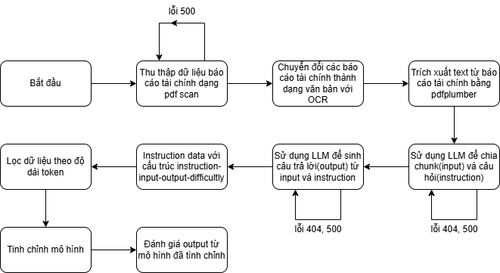

3. Thu thập Dữ liệu

3.1. Nguồn và Phạm vi
Nguồn: Dữ liệu được thu thập từ cổng thông tin công khai của Ủy ban Chứng khoán Nhà nước (SSC) tại địa chỉ https://congbothongtin.ssc.gov.vn/faces/NewsSearch. Các báo cáo tài chính (BCTC) dạng PDF quét bao gồm báo cáo năm và báo cáo kiểm toán của các công ty niêm yết trên Sở Giao dịch Chứng khoán TP.HCM (HOSE) và Hà Nội (HNX) từ năm 2020 đến 2025. Phạm vi: Mục tiêu là thu thập hơn 10.000 BCTC, tập trung vào các thông tin về tài sản, doanh thu, dòng tiền, tỷ số tài chính, và ý kiến kiểm toán. Các tệp PDF được lưu vào thư mục được chỉ định trong OUTPUT_FOLDER trong code. Hạn chế ban đầu: Ban đầu, nhóm định thu thập siêu dữ liệu (tên báo cáo, tên công ty, mã cổ phiếu, ngày công bố) cùng với PDF. Tuy nhiên, do kết nối mạng không ổn định dẫn đến việc so khớp metadata khó khăn khi tải theo lô, việc thu thập siêu dữ liệu bị hoãn lại và xử lý trong giai đoạn sau. Phân công: Nhiệm vụ được chia cho ba thành viên:
- Hoàng Bùi Tuấn Anh: Trang 232–463.
- Đỗ Quang Dũng: Trang 1–231.
- Lê Thành Đạt: Trang 464–695.

3.2. Tóm tắt Triển khai Thu thập Dữ liệu
Quá trình thu thập được thực hiện bằng Selenium với trình duyệt Chrome để tự động hóa tải xuống PDF từ cổng SSC [2]. Mã code được thiết kế với hai mục tiêu chính:
- Tránh trùng lặp: Đảm bảo không tải lại các tệp đã thu thập trước đó.
- Tối ưu hiệu suất: Cho phép chạy song song trên nhiều máy để tăng tốc độ.
Cơ chế hoạt động:
- Trình thu thập truy cập từng trang trên cổng SSC, xác định các nút tải xuống (nút có biểu tượng tải) bằng XPath.
- Mỗi nút tải xuống có ID duy nhất (button_id), được ghi vào download_log.txt để theo dõi và tránh trùng lặp.
- Các tệp PDF được tải về thư mục chỉ định trong OUTPUT_FOLDER.
- Để tăng tốc, nhóm chia 695 trang thành ba phạm vi, mỗi thành viên chạy trên một máy riêng.
- Độ trễ được thiết lập: 0,2 giây giữa các lần nhấp tải và 5 giây giữa các lần chuyển trang để tránh quá tải server SSC.
Đặc điểm nổi bật:
- Khả năng tiếp tục: Nếu quá trình bị gián đoạn, mã code tải lại download_log.txt để tiếp tục từ điểm dừng.
- Kiểm tra tải hoàn tất: Kiểm tra kích thước tệp mỗi giây, đảm bảo tệp không còn ở trạng thái .crdownload và kích thước ổn định.

3.3. Lược đồ Tối thiểu (Manifest)
Mỗi tệp PDF tải về được ghi lại trong download_log.txt, với mỗi dòng chứa một ID duy nhất (button_id) của nút tải xuống trên cổng SSC. Lược đồ tối thiểu chỉ bao gồm:
- button_id: Định danh duy nhất của nút tải, dùng để tránh trùng lặp.
Các trường trong nhật ký thu thập dữ liệu
Trường | Mô tả
button_id | ID duy nhất của nút tải trên SSC, ngăn tải trùng lặp
Giải thích:
- Không sử dụng định dạng JSON Lines cho manifest do yêu cầu đơn giản hóa trong giai đoạn thu thập.
- Siêu dữ liệu (tên công ty, mã cổ phiếu, ngày công bố, loại báo cáo) không được thu thập trực tiếp vì giao diện SSC không cung cấp đầy đủ. Thay vào đó, siêu dữ liệu được trích xuất trong giai đoạn OCR (mục 4) và xử lý dữ liệu (mục 5) bằng cách phân tích nội dung văn bản và phân tích từ LLM.
- Lý do đơn giản hóa: Để tránh phức tạp hóa pipeline thu thập, nhóm ưu tiên tốc độ và tính toàn vẹn tệp, hoãn trích xuất siêu dữ liệu sang các bước sau.

3.4. Ghi chú Thu thập Dữ liệu, Hạn chế và Giải pháp Khắc phục
Ghi chú vận hành:
- Tính lịch sự: Độ trễ 0,2 giây giữa các lần nhấp và 5 giây giữa các chuyển trang được thiết lập để tránh vượt giới hạn tốc độ của SSC.
- Không cần xác thực: Cổng SSC công khai, không yêu cầu đăng nhập, cookie, hay CAPTCHA, giúp đơn giản hóa quá trình.
- Kiểm tra tính toàn vẹn: Kích thước tệp được kiểm tra mỗi giây, với thời gian chờ tối đa 120 giây/tệp để đảm bảo tải hoàn tất.
Hạn chế:
- Tải xuống thất bại: Khoảng 5% PDF (khoảng 500 tệp) không tải được do timeout hoặc lỗi server.
- Chất lượng PDF: Nhiều PDF quét có độ phân giải thấp hoặc chứa bảng/hình ảnh phức tạp, con dấu, gây khó khăn cho OCR.
- Thiếu siêu dữ liệu: Đánh đổi sự nhanh chóng khi tải pdf theo lô dẫn đến không thể so khớp metadata trong thời gian ngắn
- Kết nối mạng: Kết nối không ổn định gây gián đoạn, đặc biệt khi tải hàng loạt.
Giải pháp khắc phục:
- Tải xuống thất bại: Thử lại tối đa 3 lần cho mỗi tệp, ghi log lỗi để kiểm tra.
- Chất lượng PDF: Chuyển sang giai đoạn OCR (mục 4) để xử lý PDF scan.
- Siêu dữ liệu: Trích xuất từ nội dung PDF hoặc bổ sung nhờ LLM trong mục 5.
- Kết nối mạng: Chạy song song trên ba máy để giảm thời gian và chia nhỏ phạm vi trang.
Cân nhắc pháp lý: BCTC là dữ liệu công khai, không chứa thông tin nhận dạng cá nhân (PII), nên không cần xử lý đặc biệt về quyền riêng tư.

3.5. Các Chỉ số Vận hành và Khả năng Tái lập
Chỉ số vận hành:
- Số lượng tệp: >10.000 PDF tải thành công.
- Thời gian: Trung bình 15 giây/tệp, tổng cộng ~42 giờ (chia đều cho 3 thành viên).
- Tỷ lệ lỗi: 5% (khoảng 500 tệp thất bại).
- Phân bố theo năm:
  - 2024: 68% (7.232 tệp).
  - 2025: 31% (3.216 tệp).
  - 2023: 0,7% (74 tệp).
  - 2020–2022: 0,3% (28 tệp).
Hình 1: Phân phối các tệp PDF đã thu thập theo năm
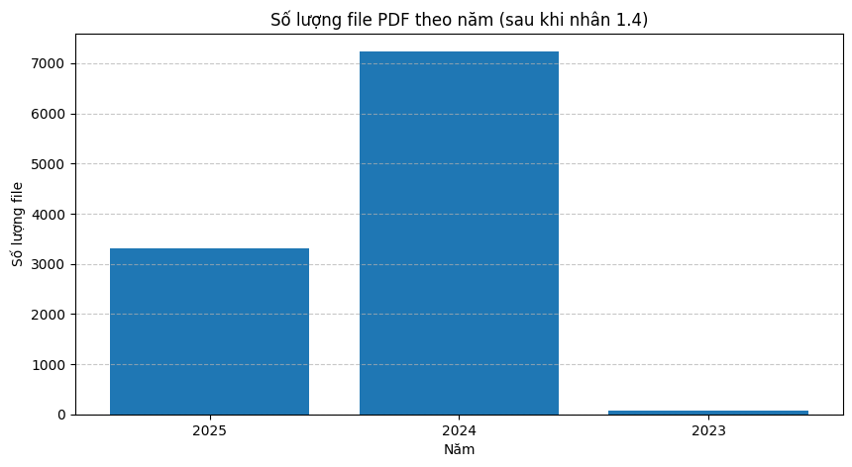
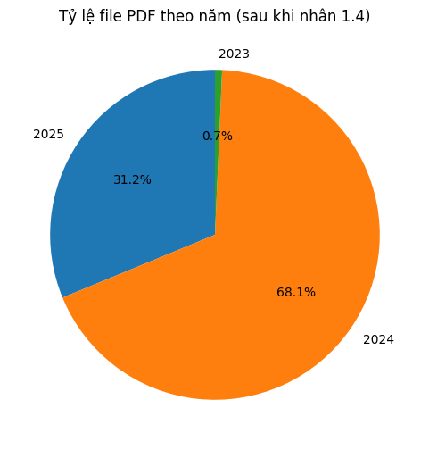
Khả năng tái lập:
- Mã code công khai, có thể chạy lại trên bất kỳ máy nào với Selenium và ChromeDriver.
- download_log.txt đảm bảo không tải trùng lặp.
- Cải tiến đề xuất: Ghi lại chi tiết môi trường (phiên bản Python, ChromeDriver, hệ điều hành) và số lần thử lại vào một tệp log riêng để tăng tính minh bạch.
Lưu ý về thiên lệch thời gian: Dữ liệu năm 2024 chiếm 68%, có thể gây thiên lệch thời gian trong hành vi mô hình. Để khắc phục, nhóm đề xuất phân tầng dữ liệu theo năm khi chia tập huấn luyện/xác thực/kiểm tra hoặc bổ sung dữ liệu từ các năm 2020–2023 và tải thêm các báo cáo từ lâu hơn, hiện tại vì 10000 báo cáo tải được do chưa đủ lâu để tải các báo cáo lâu hơn nên có thể sẽ cần từ 15000-25000 báo cáo.

4. Chuyển đổi báo cáo tài chính PDF scan bằng OCR với ABBYY FineReader

4.1. Quy trình Làm việc
Quá trình chuyển đổi OCR (Optical Character Recognition - Nhận diện Ký tự Quang học) được thực hiện để chuyển khoảng 2500 báo cáo tài chính (BCTC) dạng PDF scan từ cổng SSC thành PDF văn bản có thể xử lý. Công cụ chính là ABBYY FineReader PDF, được chọn vì khả năng xử lý hàng loạt và hỗ trợ tốt tiếng Việt. Quy trình được thiết kế để đảm bảo hiệu suất cao, duy trì ánh xạ giữa tệp gốc và đầu ra, đồng thời giảm thiểu lỗi OCR. Các bước chi tiết bao gồm:
- Chuẩn bị thư mục đầu vào:
- Khoảng 2500 PDF được lưu trong thư mục lưu trữ, được chia thành các thư mục con (folder_1, folder_2, folder_1.5, ….) với 300–1.000 tệp mỗi thư mục để tối ưu hóa hiệu năng xử lý.
- Lý do chia nhỏ: ABBYY FineReader yêu cầu xử lý liên tục trong nhiều giờ, và chia nhỏ giúp giảm tải bộ nhớ và tránh lỗi hệ thống khi xử lý hàng loạt.
- Cấu hình ABBYY FineReader HotFolder:
- Sử dụng chế độ HotFolder để tự động hóa quy trình OCR. HotFolder giám sát các thư mục đầu vào, xử lý PDF ngay khi được thêm vào, và xuất kết quả sang thư mục đầu ra.
- Cấu hình:
  - Ngôn ngữ ưu tiên: Tiếng Việt (để nhận diện dấu và từ vựng chính xác).
  - Chế độ xuất: PDF có thể tìm kiếm (searchable PDF) và tệp văn bản (.txt).
  - Độ phân giải tối thiểu: 300 DPI để đảm bảo nhận diện ký tự chính xác.
- Thư mục đầu ra: các thư mục con tương ứng với folder chứa các PDF scan như folder_1_converted, folder_1.5_converted, với ánh xạ tên tệp giữ nguyên (ví dụ, BCTC_2023_VNM.pdf → BCTC_2023_VNM.pdf).
- Thực hiện OCR hàng loạt:
- Mỗi thư mục con (300–1.000 tệp) được xử lý tuần tự trên các máy tính của các thành viên trong nhóm.
- Thời gian xử lý trung bình: 1 phút/ tệp, trung bình 8 tiếng cho 1000 báo cáo.
- Kết quả: 2500 PDF có thể được trích xuất được lưu trong các folder con tương ứng như folder_1_converted,…
- Trích xuất text từ PDF
- Thực hiện trích xuất văn bản từ PDF sang file .txt tương ứng trong các folder như folder_1_txt, folder_1.5_txt,…
- Duy trì ánh xạ tệp:
- Mỗi tệp PDF gốc được ánh xạ với tệp đầu ra (.txt và PDF có thể tìm kiếm) bằng cách giữ nguyên tên tệp, chỉ thay đổi phần mở rộng. Ví dụ:
  - Đầu vào: D:\TaiLieuBCTC\BCTC_2023_VNM.pdf
  - Đầu ra: D:\TaiLieuBCTC\ocr\BCTC_2023_VNM.txt

4.2. Kiểm soát Chất lượng OCR
Chất lượng OCR là yếu tố quan trọng để đảm bảo văn bản đầu ra chính xác, đặc biệt với BCTC tiếng Việt chứa nhiều bảng, số liệu, và dấu đặc trưng. Nhóm đã triển khai các biện pháp kiểm soát chất lượng như sau:

4.2.1 Đánh giá độ tin cậy OCR:
- ABBYY FineReader cung cấp điểm các log để xem thông tin sau khi OCR xong như số trang đã xử lý, thời gian xử lý, lỗi, những ký tự không tự tin nhận diện đúng.
- Ví dụ với log khi xử lý folder_3 chứa 1000 file PDF
- Pages processed: 18036. Recognition time: 13 hours 1 minutes 8 seconds. Errors/warnings : 7 / 1590. Low-confidence characters: 2 % (760838 / 36008282).

4.2.2 Xác định lỗi phổ biến:
- Lỗi dấu tiếng Việt: Ví dụ, “tài sản” thành “tai san”, “doanh thu” thành “doanh thu”.
- Lỗi bảng: Cấu trúc bảng phức tạp (nhiều cột, hàng hợp nhất) dẫn đến văn bản trích xuất bị rối hoặc mất dữ liệu.
- Lỗi văn bản mờ: PDF quét chất lượng thấp (độ phân giải dưới 200 DPI) gây nhầm lẫn ký tự.

5. Xử lý dữ liệu với luồng sinh dữ liệu bằng LLM
Phần này ghi lại pipeline tiền xử lý chuyển đổi văn bản được trích xuất từ OCR từ các PDF thành các dữ liệu instruction data đã được xác thực cho việc tinh chỉnh có giám sát (SFT). Pipeline được triển khai trong một Jupyter notebook (.ipynb), với các quyết định và cấu trúc thư mục được mô tả dưới đây. Phần này tham khảo luồng sinh dữ liệu instruction data trong bài báo ViFin-Gen với bước 1 là đưa đoạn văn bản liên quan để sinh câu hỏi, sau đó đưa tiếp với LLM để sinh câu trả lời [1].
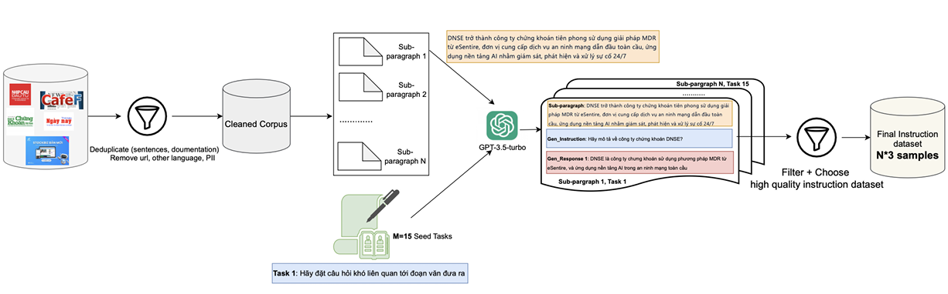

Hình 2: Luồng sinh dữ liệu theo ViFin-Gen

5.1 Các thành phần và quy ước thư mục
Các thành phần trung gian được lưu trữ vào đĩa để đảm bảo khả năng tái hoạt động của code nhằm giảm bớt các lỗi như kết nối mạng kém hay vượt ngưỡng quota từ api LLM. Các thư mục chính bao gồm:
- folder_{n}_txt: Chứa 300–1000 tệp văn bản đã trích xuất (.txt) mỗi thư mục, có nguồn gốc từ các PDF đã xử lý OCR.
- folder_{n}_step1: Lưu trữ các đoạn và câu hỏi do LLM tạo thô (chưa được xác thực).
- folder_{n}_step1_good, folder_{n}_step1_continue, folder_{n}_step1_error: Các đầu ra đoạn/câu hỏi đã được xác thực, lỗi có thể sửa chữa và lỗi không thể phục hồi tương ứng.
- folder_{n}_step2: Lưu trữ các câu trả lời do LLM tạo cho dữ liệu hướng dẫn(instruction data).
- folder_{n}_step2_good, folder_{n}_step2_continue, folder_{n}_step2_error: Các câu trả lời đã được xác thực, lỗi có thể sửa chữa và lỗi không thể phục hồi tương ứng.
- instruction_data_final: Chứa dữ liệu hướng dẫn cho mỗi báo cáo, được hợp nhất vào 109582_instruction_data.json (ban đầu) và 46303_instruction_data.json (đã lọc).

5.2 Các giai đoạn xử lý
Các giai đoạn của pipeline (theo thứ tự):
- Phân đoạn và tạo câu hỏi (sử dụng LLM để phân đoạn và sinh instruction(câu hỏi))
- Tạo câu trả lời (có hỗ trợ LLM)
- Xác thực và lọc
- Hợp nhất vào bộ dữ liệu cuối cùng

5.2.1 Trích xuất văn bản từ PDF đã xử lý OCR
Văn bản được trích xuất bằng thư viện pdfplumber từ các PDF đã xử lý OCR vào các tệp .txt, được lưu trữ trong folder_{n}_txt (300-1000 tệp mỗi thư mục).
Trong quá trình này chúng tôi nhận ra mặc dù việc tương tác với PDF sau khi đã chuyển đổi rất ổn nhưng khi trích xuất thì có rất nhiều ký tự tuy hợp lý nhưng rất khó đọc, ví dụ những ký tự lạ khi gặp phải những văn bản gần các con dấu hoặc logo, hoặc trên bìa, hoặc các dấu tiếng việt thì được tách riêng ra thành các phần riêng như dấu sắc thành dấu phẩy trên, dưới đây là vài ví dụ:
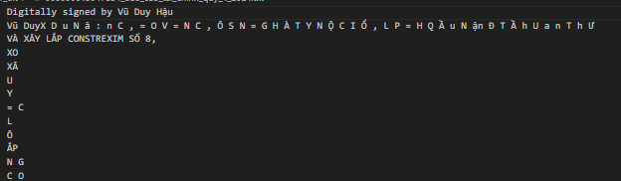
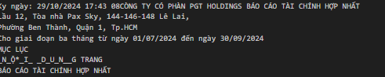
Tuy nhiên may mắn là hầu hết các bảng để được trích xuất rất tốt và hoàn toàn có thế sử dụng và nhận diện tốt:
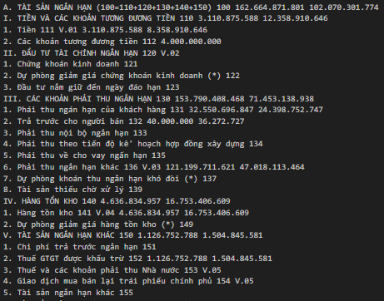

5.2.3 Chiến lược phân đoạn và ngân sách token
Chiến lược của chúng tôi là chúng ta sẽ sử dụng LLM để xử lý text đã trích xuất từ PDF để phục vụ cho việc cắt các đoạn nội dung dữ liệu hợp lý để hỏi đáp trên đó nhưng không quá dài vì các LLM nhỏ thường có giới hạn token thấp.
Trong prompt, chúng tôi yêu cầu LLM (Gemini-2.5-flash) chia văn bản thành các đoạn khoảng 400-800 token (dưới 1.500 ký tự), đảm bảo mỗi đoạn bao gồm đầy đủ ngữ cảnh (tên công ty, mã chứng khoán, loại báo cáo, ngày, ý kiến kiểm toán). Lọc độ dài token (512-2048 token) được áp dụng hậu kỳ bằng cách sử dụng nhúng Mistral sau khi tất cả dữ liệu hướng dẫn được tạo nhưng sẽ được thực thi sau ở bước 5.2.5.
Ý nghĩa đối với việc phân đoạn. Biểu đồ phân bố độ dài token (Hình 2) cho thấy các instruction data có độ dài token khá đa dạng, với khá nhiều dữ liệu vượt quá 2000 token, thậm chí lên tới 3000-4000 token. Lọc hậu kỳ đảm bảo dữ liệu hướng dẫn (instruction + input + output) đáp ứng giới hạn 512-2048 token để tương thích với SFT. Để giữ lại nhiều mẫu hơn, khuyến nghị chia nhỏ các đoạn dài hoặc tối ưu hóa prompt để giảm độ dài đầu ra.

5.2.4 Tạo lệnh & mục tiêu (có hỗ trợ LLM)
Tổng quan quy trình: Giai đoạn này sử dụng LLM (Gemini-2.5-flash) để tự động tạo dữ liệu hướng dẫn chất lượng cao từ các đoạn văn bản đã được trích xuất. Quy trình được chia thành hai bước chính: (1) phân đoạn văn bản và sinh câu hỏi, và (2) tạo câu trả lời tương ứng. Cả hai bước đều được thực hiện song song với cơ chế xử lý lỗi và cân bằng tải API.
- Bước 1 - Phân đoạn và tạo câu hỏi: Gemini-2.5-flash nhận đầu vào là toàn bộ nội dung văn bản từ một báo cáo tài chính và thực hiện hai nhiệm vụ đồng thời:
  - Phân đoạn thông minh: Chia văn bản thành các đoạn có độ dài khoảng 400-800 token (tương đương dưới 1.500 ký tự), đảm bảo mỗi đoạn giữ nguyên ngữ cảnh quan trọng như tên công ty, mã chứng khoán, loại báo cáo (BCTC quý/năm, báo cáo kiểm toán), ngày phát hành và ý kiến kiểm toán (nếu có). Việc phân đoạn tuân theo ranh giới ngữ nghĩa tự nhiên (ví dụ: kết thúc đoạn văn, kết thúc bảng biểu) thay vì cắt cứng theo số ký tự.
  - Sinh câu hỏi đa dạng: Cho mỗi đoạn, LLM tạo ra 3-6 câu hỏi thuộc ba loại tác vụ (QA - Hỏi đáp, SA - Phân tích cảm xúc, NER - Nhận dạng thực thể có tên), mỗi loại có ba mức độ khó (Dễ/Trung bình/Khó). Các câu hỏi bao phủ nhiều khía cạnh tài chính như: chỉ số doanh thu, tổng tài sản, dòng tiền hoạt động, các tỷ lệ tài chính (ROE, ROA, nợ/vốn chủ sở hữu), đánh giá rủi ro, triển vọng kinh doanh và dự báo tương lai.
  - Tự động sửa lỗi OCR: LLM được hướng dẫn phát hiện và sửa các lỗi phổ biến từ quá trình OCR như lỗi chính tả, dấu tiếng Việt bị tách rời, ký tự đặc biệt không mong muốn, hoặc số liệu bị méo mó. Việc sửa lỗi này được thực hiện ngay trong quá trình sinh câu hỏi để đảm bảo chất lượng dữ liệu đầu ra.
  - Lưu trữ kết quả: Đầu ra của bước này được lưu trong thư mục folder_{n}_step1 dưới định dạng JSON với cấu trúc {"chunk_id": "...", "content": "...", "questions": [...], "difficultly": [...]}, trong đó chunk_id là mã định danh duy nhất của đoạn, content chứa nội dung đoạn văn bản đã được tinh chỉnh, và questions là danh sách các câu hỏi đã tạo, difficultly là độ khó và tên của tác vụ tương ứng, ví dụ câu hỏi khó dạng SA sẽ là Hard_SA.
  - Dưới đây là ví dụ về 1 phần kết quả sau bước 1:
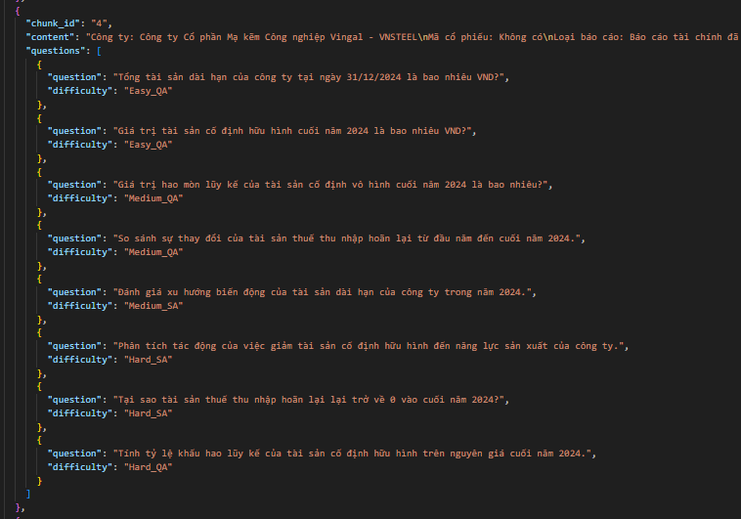
- Bước 2 - Tạo câu trả lời: Dựa trên các đoạn văn bản và câu hỏi từ Bước 1, Gemini-2.5-flash tiếp tục tạo câu trả lời chi tiết và chính xác:
  - Sinh câu trả lời có căn cứ: Mỗi câu trả lời được sinh ra dựa hoàn toàn trên nội dung của đoạn văn bản tương ứng. LLM được yêu cầu trích xuất thông tin trực tiếp từ văn bản, trích dẫn số liệu cụ thể, và giải thích logic dựa trên dữ liệu có sẵn.
  - Xử lý thông tin thiếu: Khi câu hỏi yêu cầu thông tin không có trong đoạn văn bản, LLM trả về một phản hồi chuẩn hóa: "Thông tin không có trong dữ liệu." Điều này giúp tránh hiện tượng ảo giác (hallucination) khi mô hình tự bịa đặt thông tin.
  - Định dạng câu trả lời theo tác vụ:
  - QA (Hỏi đáp): Câu trả lời ngắn gọn hoặc chi tiết tùy theo mức độ khó, có trích dẫn số liệu cụ thể khi cần thiết.
  - SA (Phân tích cảm xúc): Câu trả lời bao gồm phân tích toàn diện kèm theo lý do chi tiết dựa trên ngữ cảnh câu hoặc đoạn văn. Ví dụ: "Doanh thu tăng 25% so với cùng kỳ năm trước, cho thấy xu hướng tăng trưởng mạnh mẽ."
  - NER (Nhận dạng thực thể): Câu trả lời liệt kê đơn giản thực thể cần được nhận dạng trong đoạn content tương ứng
  - Lưu trữ kết quả: Đầu ra được lưu trong thư mục folder_{n}_step2 với định dạng JSON tương tự, bổ sung trường answers chứa danh sách các câu trả lời tương ứng với từng câu hỏi. Lưu trữ dưới dạng json có cấu trúc {"instruction": "...", "input": "(chunk_id)", "output": "..."}
  - Dưới đây là ví dụ về 1 phần kết quả sau bước 2:
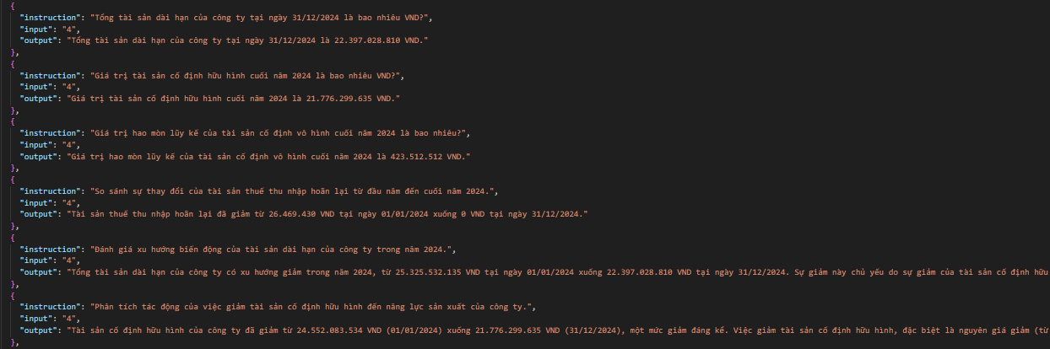
- Xử lý đồng thời và tối ưu hóa API: Để tăng tốc độ xử lý hàng nghìn báo cáo, hệ thống sử dụng các kỹ thuật tối ưu hóa sau.
  - Threading song song: Sử dụng ThreadPoolExecutor để xử lý nhiều báo cáo đồng thời, tận dụng tối đa băng thông mạng và giảm thời gian chờ đợi.
  - Cân bằng tải nhiều API key: Hệ thống tự động luân phiên sử dụng nhiều khóa API Gemini (được cấu hình trong biến môi trường) để phân tán tải và tránh vượt quá hạn ngạch của một khóa đơn lẻ.
  - Cơ chế retry thông minh: Khi gặp lỗi tạm thời (như 429 - Too Many Requests, 504 - Gateway Timeout), hệ thống tự động thử lại với độ trễ tăng dần theo quy luật lũy thừa (exponential backoff): 1s → 2s → 4s → 8s, v.v. Mỗi API key có hàng đợi retry riêng để tránh xung đột.
  - Random delay: Trước mỗi lần gọi API, hệ thống chèn một khoảng trễ ngẫu nhiên ngắn (100-500ms) để làm mịn tải và giảm khả năng bị rate limit.
- Ghi nhật ký và giám sát: Hệ thống ghi lại đầy đủ thông tin về quá trình xử lý để hỗ trợ debug và kiểm toán:
  - Logging lỗi chi tiết: Tất cả các lỗi API (404 - Not Found, 504 - Gateway Timeout, 429 - Rate Limit Exceeded, v.v.) được ghi lại với timestamp, loại lỗi, API key được sử dụng, và nội dung request gây lỗi. Log được lưu vào file riêng cho từng batch xử lý.
  - Hạn chế về metrics: Do yêu cầu đơn giản hóa, hệ thống không thu thập các chỉ số chi tiết như số lượng token tiêu thụ cho mỗi request, độ trễ trung bình của API, hoặc phân bố độ dài câu trả lời. Những metrics này có thể được bổ sung trong phiên bản nâng cao sau này.
- Định dạng đầu ra chuẩn hóa: Tất cả các tác vụ (QA/SA/NER) đều tuân theo một lược đồ JSON thống nhất để đảm bảo tính nhất quán và dễ dàng xử lý tiếp theo:
  - Cấu trúc chung: {"instruction": "...", "input": "...", "output": "...", "difficulty": "..."}
  - instruction: Câu hỏi hoặc yêu cầu tác vụ (ví dụ: "Doanh thu của công ty trong quý 2/2024 là bao nhiêu?")
  - input: Nội dung đoạn văn bản kèm metadata (tên công ty, mã CK, loại báo cáo, ngày tháng)
  - output: Câu trả lời chi tiết, được định dạng theo yêu cầu của từng loại tác vụ
  - difficulty: Mức độ khó ở dạng "[Easy|Medium|Hard]_[QA|SA|NER]" (ví dụ: "Medium_QA", "Hard_SA")
  - Tính nhất quán: Định dạng thống nhất này giúp dễ dàng hợp nhất dữ liệu từ nhiều batch, áp dụng các bộ lọc theo tác vụ hoặc độ khó, và chuẩn bị dữ liệu cho quá trình SFT mà không cần chuyển đổi format phức tạp.

5.2.5 Xác thực và lọc theo quy tắc
Các phản hồi đã tạo được xác thực và lọc như sau:
(a) Trích xuất JSON: Phân tích các đối tượng JSON hợp lệ; các đối tượng không hợp lệ được chuyển đến folder_{n}_step1_continue hoặc folder_{n}_step2_continue.
(b) Xác thực lược đồ: Đảm bảo các trường bắt buộc (instruction, input, output, difficulty) hiện diện và được định dạng chính xác.
(c) Căn chỉnh lệnh-câu trả lời: Kiểm tra xem câu trả lời có khớp với yêu cầu của lệnh hay không (ví dụ: định dạng số cho QA, nhãn cảm xúc cho SA, phạm vi thực thể cho NER).
(d) Ràng buộc độ dài token: Đo instruction + input + output bằng cách sử dụng nhúng Mistral-7B; giữ các mẫu có 512-2048 token.
(e) Khử trùng lặp: Loại bỏ các bản sao dựa trên nội dung duy nhất (không tính SHA256).
Các bản ghi được chấp nhận di chuyển đến folder_{n}_step1_good và folder_{n}_step2_good; các lỗi có thể sửa chữa chuyển đến thư mục _continue; các lỗi không thể phục hồi chuyển đến thư mục _error. Các đầu ra step1 và step2 đã được xác thực được ánh xạ để tạo dữ liệu hướng dẫn cho mỗi báo cáo trong instruction_data_final, hợp nhất vào 109582_instruction_data.json, và lọc thành 46303_instruction_data.json.
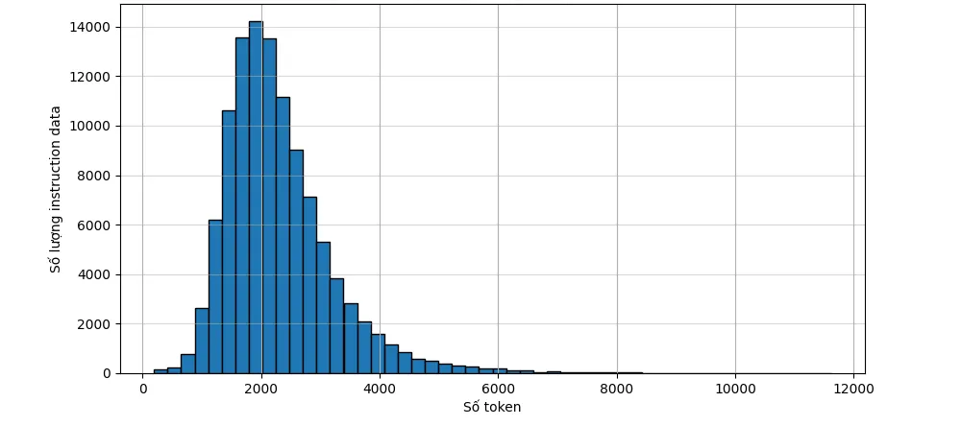
Hình 3: Phân bố độ dài token trong 109582_instruction_data.json
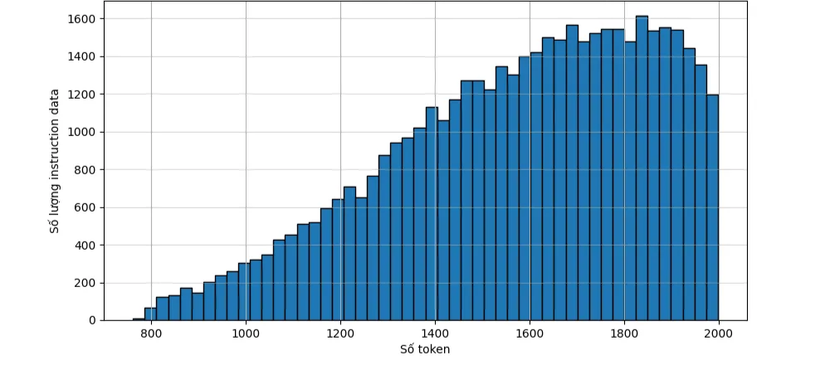
Hình 4: Phân bố độ dài token trong 46303_instruction_data.json

5.2.6 Tập hợp cuối cùng và lược đồ mẫu
Các bản ghi đã được xác thực được hợp nhất vào 46303_instruction_data.json. Lược đồ tối thiểu cho mỗi mẫu:

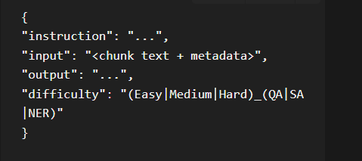

6. Thống kê bộ dữ liệu (Tóm tắt)
- Các mẫu thô ban đầu (sau khi tạo): 109.582 mẫu.
- Sau khi lọc (giới hạn token, xác thực): 46.303 mẫu được chuẩn bị cho SFT.
- Phân chia tác vụ:
Bảng 2: Phân chia tác vụ trước và sau khi lọc
Tác vụ | Trước khi lọc | Sau khi lọc
QA | 63.400 | 32.060
SA | 41.537 | 12.015
NER | 4.915 | 2.228
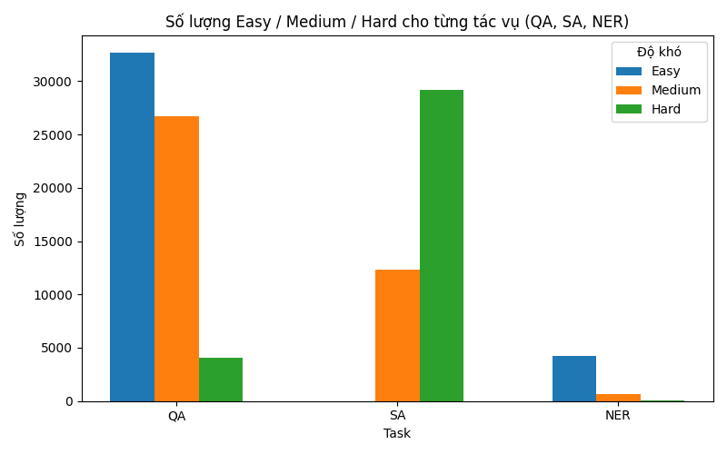
Hình 5: Phân bố mức độ khó (Dễ / Trung bình / Khó) trên các tác vụ (QA, SA, NER) trước khi lọc
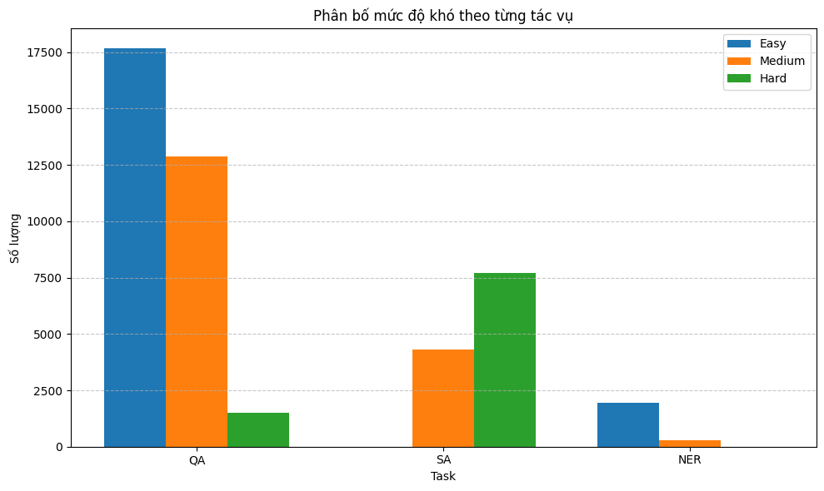
Hình 6: Phân bố mức độ khó (Dễ / Trung bình / Khó) trên các tác vụ (QA, SA, NER) sau khi lọc.
Giải thích. Biểu đồ cho thấy QA bị chi phối bởi các ví dụ Dễ và Trung bình, SA chứa một phần đáng kể các ví dụ Trung bình/Khó, và NER có tương đối ít mẫu (chủ yếu là Dễ). Ý nghĩa: (1) QA sẽ là động lực chính của hiệu suất SFT; (2) NER là 1 tác vụ khá đơn giản và các mô hình LLM hoàn toàn có 1 khả năng nhất định hoàn thành được nó nên không cần nhiều; (3) khi tinh chỉnh một mô hình đa tác vụ, áp dụng trọng số tác vụ hoặc phân lô phân tầng để tránh overfitting cho QA.

7. Cài đặt tinh chỉnh
Cấu hình huấn luyện
Thông số | LLaMA 3.2 | Gemma 3
Mô hình | LLaMA 3.2 | Gemma 3
Tối ưu hóa | AdamW | AdamW
Hạng LoRA | 16 | 16
Kích thước lô (batch size) | 32 | 32
Số epoch | 3 | 3
Tốc độ học (learning rate) | 2e-4 (LoRA) / 5e-5 (full fine-tuning) | 2e-4 (LoRA) / 5e-5 (full fine-tuning)
Loại lịch trình tốc độ học | Cosine | Cosine
Độ dài chuỗi tối đa (max sequence length) | 2048 | 2048
Suy giảm trọng số (weight decay) | 0.01 | 0.01

8. Đánh giá
Chúng tôi đánh giá hiệu suất của mô hình bằng cả các chỉ số tự động (ROUGE-1 / ROUGE-2 / ROUGE-L) và đánh giá của con người (Tính đúng đắn, Tính liên quan, Tính hoàn chỉnh trên thang điểm 1-5). Đánh giá so sánh bốn biến thể mô hình:
- Gemma3-FT (tinh chỉnh trên bộ dữ liệu hướng dẫn của chúng tôi),
- Gemma3-raw (Gemma3 cơ sở, không SFT),
- FT-Llama3.2 (Llama3.2 tinh chỉnh trên bộ dữ liệu hướng dẫn của chúng tôi),
- raw-Llama3.2 (Llama3.2 cơ sở, không SFT).
Chúng tôi đánh giá trên 1 bộ dữ liệu chúng tôi đã tách ta từ trước khi huấn luyện với 600 mẫu gồm 200 mẫu mỗi tác vụ QA, SA, NER
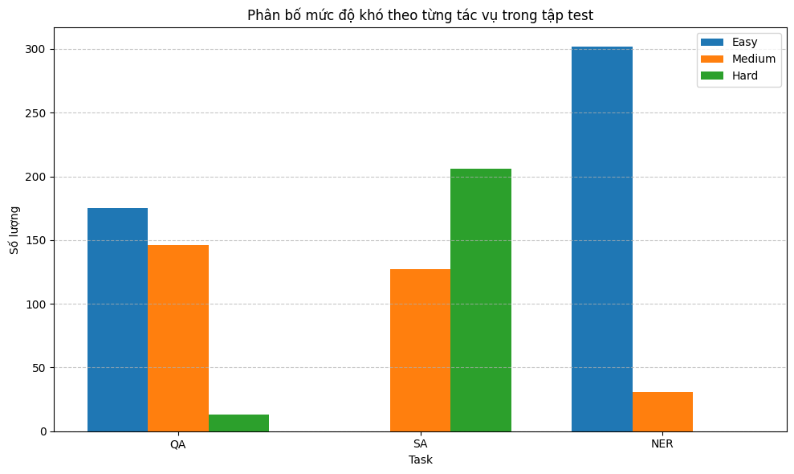
Hình 7: Phân bố mức độ khó (Dễ / Trung bình / Khó) trên các tác vụ (QA, SA, NER) trên tập test
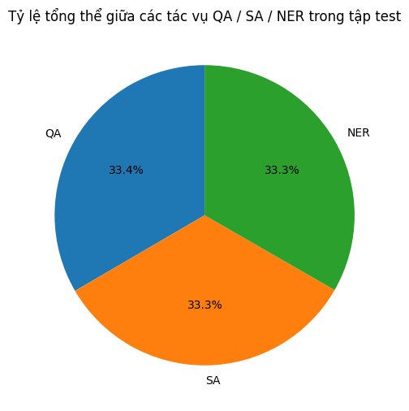
Hình 8: Biểu đồ tròn thể hiện tỉ lệ cân bằng giữa các tác vụ trong tập test

8.1 Tiêu chí đánh giá dựa trên LLM
Chúng tôi sử dụng một tiêu chí đánh giá có với kỹ thuật LLM-as-a-Judge để đánh giá các câu trả lời được tạo dựa trên ba tiêu chí độc lập. Các mục trong tiêu chí (được dịch sang tiếng Anh) là:

(a) Tính đúng đắn(Correctness):
- Nội dung có đúng sự thật không? Tất cả các sự kiện và số liệu có khớp với báo cáo nguồn không?
- Văn bản có chứa thông tin bịa đặt (ảo giác) hoặc các số liệu sai nghiêm trọng không?

(b) Tính liên quan(Relevance):
- Nội dung có trả lời trực tiếp câu hỏi không?
- Câu trả lời có súc tích và đúng trọng tâm không, hay có chứa thông tin thừa hoặc lạc đề không.

(c) Tính hoàn chỉnh(Completeness):
- Câu trả lời có bao gồm tất cả các phần và khía cạnh được yêu cầu của câu hỏi không?
- Có bất kỳ điểm hoặc chi tiết thiết yếu nào bị thiếu so với yêu cầu của câu hỏi không?
Những tiêu chí này đã được sử dụng để tạo ra các điểm đánh giá trung bình tổng hợp được hiển thị trong phần tóm tắt đánh giá LLM-as-a-Judge dưới đây. LLM-as-a-Judge sử dụng tiêu chí một cách nghiêm ngặt và đánh dấu "ảo giác" bất cứ khi nào các câu trả lời không thể được chứng minh từ đoạn văn input được cung cấp, hoặc điểm đánh giá sẽ thấp nếu nó không hữu dụng hoặc không liên quan.

8.2 Các chỉ số tự động (ROUGE)
Bảng 3 là báo cáo điểm ROUGE F1 trung bình thu được trên tập kiểm tra cho ba biến thể ROUGE. Các giá trị trung bình này được tính trực tiếp từ các dự đoán và tham chiếu của tập kiểm tra.
Bảng 3: Điểm ROUGE F1 trung bình theo mô hình (tập kiểm tra).
Mô hình | ROUGE-1 | ROUGE-2 | ROUGE-L
Gemma3-FT | 0.712 | 0.629 | 0.632
Gemma3-raw | 0.664 | 0.581 | 0.584
FT-Llama3.2 | 0.668 | 0.556 | 0.572
raw-Llama3.2 | 0.614 | 0.501 | 0.518
Như có thể thấy trong Bảng 3, tinh chỉnh có giám sát (SFT) làm tăng điểm ROUGE trung bình cho cả hai mô hình nền tảng. Gemma3-FT đạt được điểm ROUGE tuyệt đối cao nhất trên cả ba tiêu chí.

8.3 Đánh giá của con người
Chúng tôi đã thực hiện đánh giá của con người cho ba tiêu chí trên thang Likert 1-5: Tính đúng đắn, Tính liên quan và Tính hoàn chỉnh(Correctness, Relevance, Completeness). Các điểm trung bình tổng hợp theo mô hình được trình bày trong bảng 4.
Bảng 4: Điểm đánh giá trung bình của con người (1-5) theo LLM-as-a-Judge với 3 tiêu chí như đã đề cập.
Mô hình | Tính đúng đắn(Correctness) | Tính liên quan(Relevance) | Tính hoàn chỉnh(Completeness)
Gemma3-FT | 4.55 | 4.89 | 4.58
Gemma3-raw | 4.42 | 4.81 | 4.48
FT-Llama3.2 | 3.87 | 4.52 | 3.87
raw-Llama3.2 | 3.79 | 4.45 | 4.03
FT-Qwen3 | 3.97 | 4.36 | 4.08
raw-Qwen3 | 3.92 | 4.28 | 3.98

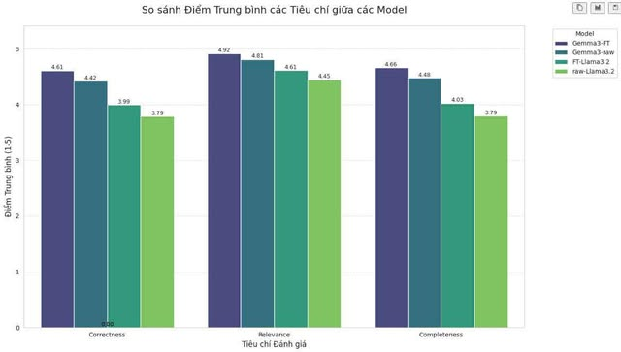
Hình 9: So sánh điểm đánh giá trung bình của LLM trên các mô hình theo 3 tiêu chí(Tính đúng đắn, Tính liên quan, Tính hoàn chỉnh). Gemma3-FT đạt điểm cao nhất trên cả ba tiêu chí.

8.3.1 Giải thích Điểm Đánh giá của LLM-as-a-Judge
Kết quả đánh giá cho thấy tinh chỉnh có giám sát (Supervised Fine-Tuning - SFT) mang lại cải tiến nhẹ nhưng nhất quán trên cả ba mô hình (Gemma3, Llama3.2, Qwen3) và ba tiêu chí (Tính đúng đắn, Tính liên quan, Tính hoàn chỉnh). Tuy nhiên, mức cải thiện tổng thể thấp (trung bình 0.003 theo ROUGE-L, như trình bày ở mục 8.2), do các hạn chế về chất lượng dữ liệu và mất cân bằng nhiệm vụ.
Ảnh hưởng của tinh chỉnh:
- Gemma3: Mô hình tinh chỉnh (Gemma3-FT) đạt điểm cao nhất trên cả ba tiêu chí, với cải thiện rõ rệt so với Gemma3-raw (tăng 0,13 điểm cho Tính đúng đắn, 0,08 cho Tính liên quan, 0,10 cho Tính hoàn chỉnh). Điều này cho thấy Gemma3 tận dụng tốt dữ liệu hướng dẫn, đặc biệt cho nhiệm vụ QA.
- Llama3.2: FT-Llama3.2 cải thiện đáng kể so với raw-Llama3.2, đặc biệt ở Tính đúng đắn (+0,08) và Tính liên quan (+0,07), nhưng Tính hoàn chỉnh giảm nhẹ (-0,16), có thể do mô hình tập trung vào câu trả lời ngắn gọn hơn.
- Qwen3: FT-Qwen3 cải thiện nhẹ so với raw-Qwen3 (+0,05 cho Tính đúng đắn, +0,08 cho Tính liên quan, +0,10 cho Tính hoàn chỉnh), nhưng hiệu suất tổng thể thấp hơn Gemma3, có thể do khả năng xử lý tiếng Việt kém hơn.
Quan sát chung:
- Gemma3-FT vượt trội ở cả ba tiêu chí, đặc biệt ở Tính liên quan (4,89), cho thấy khả năng tập trung vào câu hỏi tốt hơn.
- Llama3.2 và Qwen3 có hiệu suất thấp hơn, đặc biệt ở Tính đúng đắn.

8.3.2 Phân tích chi tiết theo tiêu chí đánh giá
Sử dụng tiêu chí được định nghĩa ở trên (Tính đúng đắn / Tính liên quan / Tính hoàn chỉnh), chúng tôi tóm tắt các phát hiện chi tiết:
- Tính đúng đắn
- Định nghĩa: Câu trả lời khớp chính xác với nội dung đoạn văn, không chứa thông tin ảo giác (hallucination).
- Gemma3: Gemma3-FT đạt 4,55, tăng từ 4,42 của Gemma3-raw, nhờ giảm ảo giác và cải thiện độ chính xác số liệu tài chính (ví dụ, doanh thu, lợi nhuận).
- Llama3.2: FT-Llama3.2 đạt 3,87, tăng từ 3,79 của raw-Llama3.2, nhưng vẫn thấp.
- Qwen3: FT-Qwen3 đạt 3,97, tăng từ 3,92 của raw-Qwen3, cải thiện nhẹ nhờ tập trung vào dữ liệu QA.
- Phân tích: Tinh chỉnh giúp các mô hình bám sát nội dung đoạn văn hơn, đặc biệt ở nhiệm vụ QA.

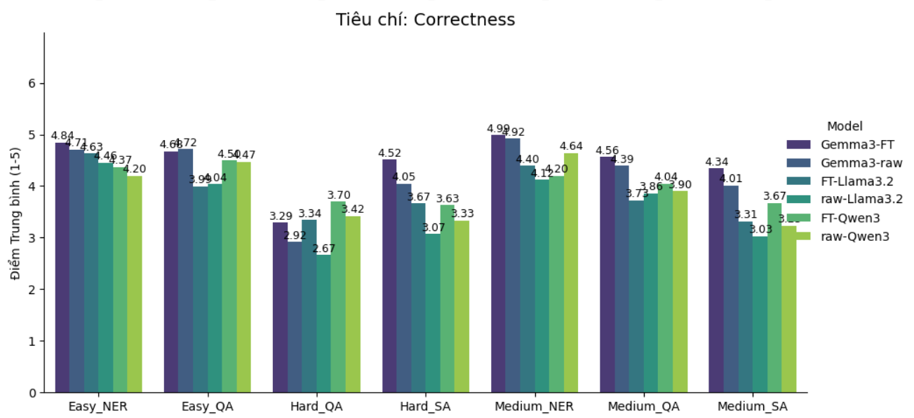
Hình 10: So sánh tính đúng đắn giữa các mô hình
- Tính liên quan
- Định nghĩa: Câu trả lời tập trung vào câu hỏi, không chứa nội dung thừa hoặc không liên quan.
- Gemma3: Gemma3-FT đạt 4,89, gần mức tối đa, tăng từ 4,81 của Gemma3-raw, cho thấy khả năng tập trung mạnh vào ý định câu hỏi.
- Llama3.2: FT-Llama3.2 đạt 4,52, tăng từ 4,45 của raw-Llama3.2, nhưng vẫn có một số câu trả lời lan man.
- Qwen3: FT-Qwen3 đạt 4,36, tăng từ 4,28 của raw-Qwen3, nhưng thấp hơn Gemma3 do khả năng xử lý câu hỏi tiếng Việt phức tạp kém hơn.
- Phân tích: Tinh chỉnh cải thiện độ liên quan bằng cách giảm nội dung không cần thiết. Gemma3-FT hoạt động tốt nhất nhờ dữ liệu QA chất lượng cao.
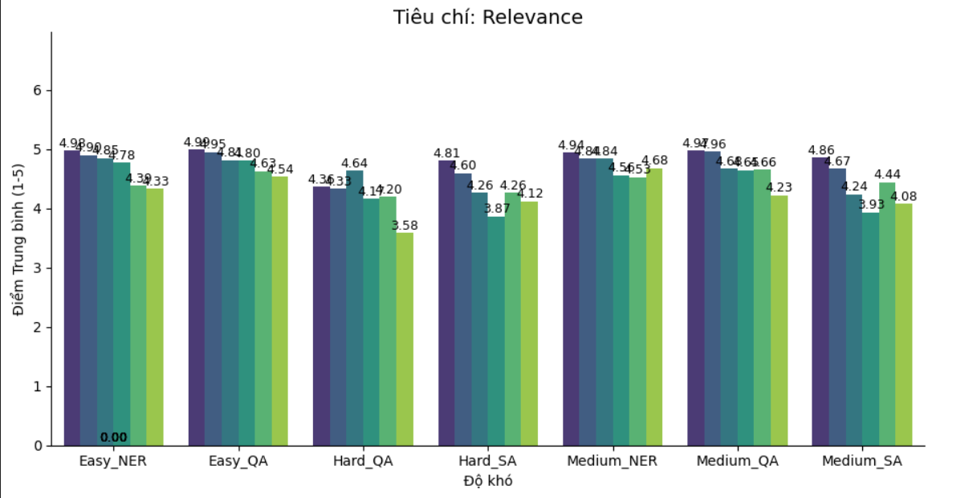
Hình 11: So sánh tính liên quan giữa các mô hình
- Tính hoàn chỉnh
- Định nghĩa: Câu trả lời bao gồm đầy đủ các khía cạnh của câu hỏi, đặc biệt với các câu hỏi nhiều phần.
- Gemma3: Gemma3-FT đạt 4,58, tăng từ 4,48 của Gemma3-raw, nhờ trả lời đầy đủ các câu hỏi phức tạp.
- Llama3.2: FT-Llama3.2 đạt 3,87, giảm từ 4,03 của raw-Llama3.2, do mô hình tinh chỉnh ưu tiên câu trả lời ngắn gọn hơn.
- Qwen3: FT-Qwen3 đạt 4,08, tăng từ 3,98 của raw-Qwen3, cải thiện nhẹ ở nhiệm vụ SA.
- Phân tích: Tinh chỉnh giúp Gemma3 và Qwen3 trả lời đầy đủ hơn, nhưng Llama3.2 giảm Tính hoàn chỉnh do tập trung vào câu trả lời ngắn, bỏ qua một số chi tiết trong câu hỏi nhiều phần.
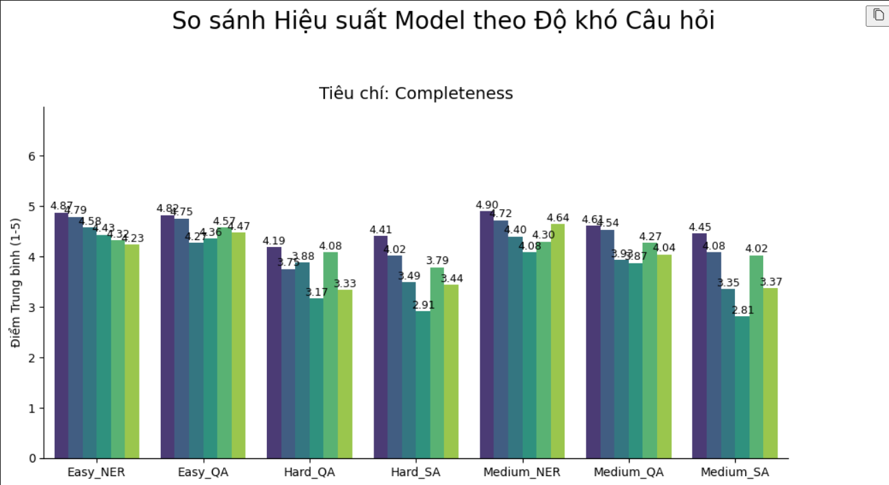
Hình 12: So sánh tính hoàn chỉnh giữa các mô hình

8.4 Phân tích phân phối ROUGE (biểu đồ mật độ)
Để bổ sung cho các thống kê trung bình, chúng tôi đã kiểm tra phân phối điểm ROUGE F1 trên mỗi ví dụ trước và sau khi tinh chỉnh. Hình 11 và hình 12 hiển thị ước tính mật độ được làm mịn cho ROUGE-1 / ROUGE-2 / ROUGE-L cho Gemma3 và Llama3.2 (raw so với FT). Các quan sát chính:
- Sự dịch chuyển sang phải: Tinh chỉnh dịch chuyển phân phối ROUGE sang phải (khối lượng F1 cao hơn) cho cả hai mô hình nền tảng, cho thấy tỷ lệ dự đoán chất lượng cao hơn thay vì cải thiện giới hạn ở một tập hợp con nhỏ các ví dụ.

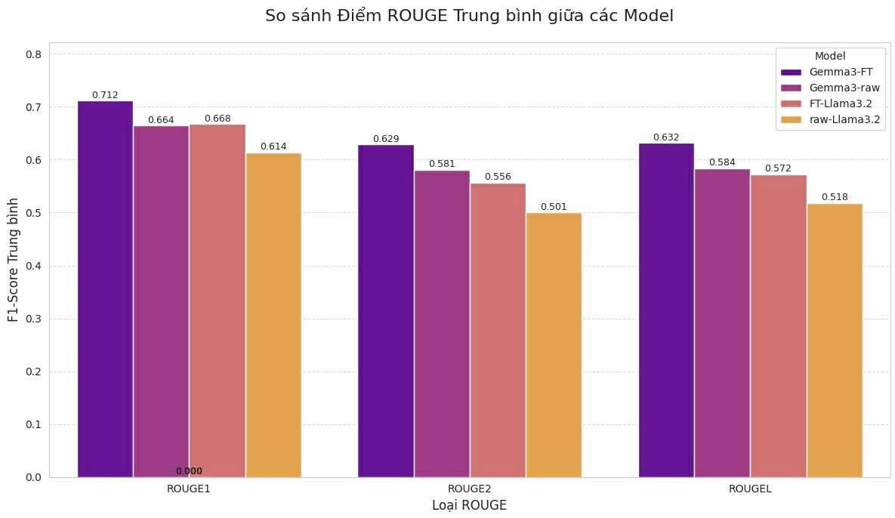
Hình 13: Điểm ROUGE trung bình theo mô hình.
- Tính đa phương thức và không đồng nhất: Các phân phối thường là đa phương thức, ngụ ý sự không đồng nhất về độ khó của mẫu — một số nhóm ví dụ dễ hơn một cách có hệ thống (chế độ F1 cao) trong khi các nhóm khác vẫn còn thách thức (chế độ F1 thấp).
- Sự tập trung mạnh hơn cho Gemma3-FT: Phân phối Gemma3 được tinh chỉnh cho thấy sự gia tăng lớn hơn trong vùng F1 cao so với đối tác thô của nó và so với các cải tiến của Llama3.2, phù hợp với cả điểm ROUGE trung bình và kết luận đánh giá của con người.

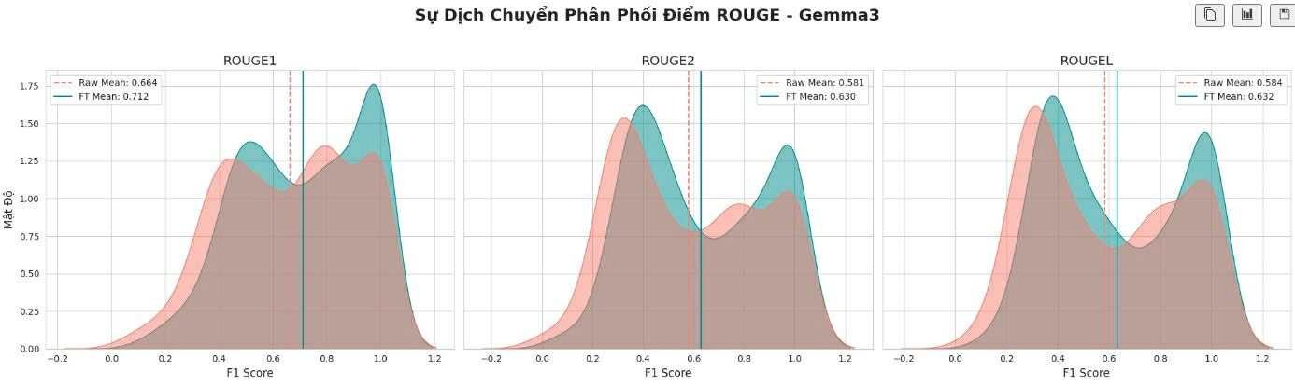
Hình 14: Biểu đồ mật độ ROUGE-1 / ROUGE-2 / ROUGE-L cho Gemma3: thô (đỏ) so với tinh chỉnh (xanh ngọc). Các đường thẳng đứng hiển thị các giá trị trung bình tương ứng.

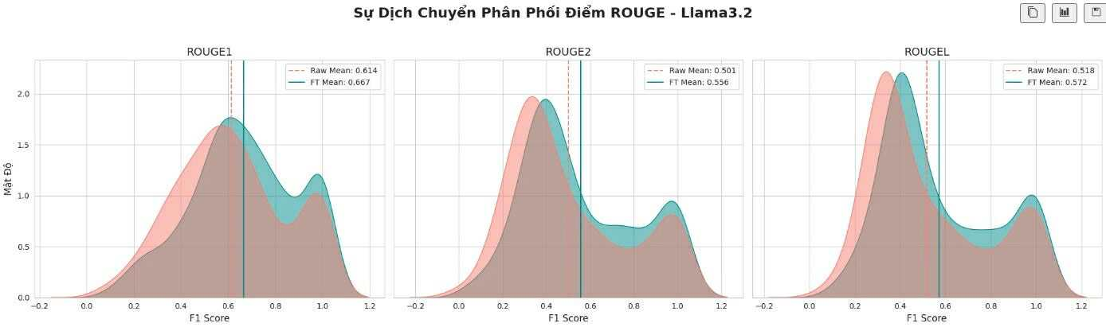
Hình 12: Biểu đồ mật độ ROUGE-1 / ROUGE-2 / ROUGE-L cho Llama3.2: thô (đỏ) so với tinh chỉnh (xanh ngọc). Các đường thẳng đứng hiển thị các giá trị trung bình tương ứng.

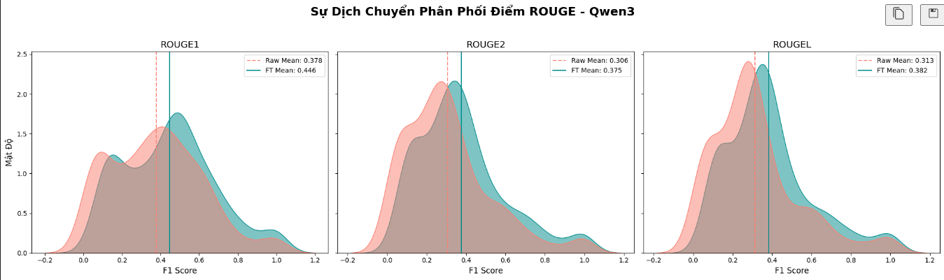
Hình 13: Biểu đồ mật độ ROUGE-1 / ROUGE-2 / ROUGE-L cho Qwen3: thô (đỏ) so với tinh chỉnh (xanh ngọc). Các đường thẳng đứng hiển thị các giá trị trung bình tương ứng.

8.5 Kết luận chính
Từ kết quả đánh giá tự động (sử dụng LLM làm công cụ), chúng tôi rút ra bốn kết luận quan trọng:
(a) SFT cải thiện đáng kể chất lượng câu trả lời: Sau khi tinh chỉnh, mô hình trả lời chính xác hơn, tập trung hơn vào câu hỏi, và đầy đủ hơn. Điểm ROUGE cũng tăng, cho thấy câu trả lời của mô hình gần với câu trả lời chuẩn hơn.
(b) Mô hình nền tảng rất quan trọng: Gemma3-FT (Gemma3 sau tinh chỉnh) cho kết quả tốt nhất. Điều này chứng tỏ việc chọn mô hình ban đầu quyết định phần lớn hiệu quả của quá trình tinh chỉnh.
(c) Cải thiện không đồng đều: SFT giúp hầu hết các mẫu trả lời tốt hơn (phân phối điểm dịch chuyển sang vùng cao hơn). Tuy nhiên, vẫn còn một số mẫu khó cần xử lý bằng phương pháp riêng.
(d) Ba hướng cải thiện tiếp theo: (1) Thu thập thêm dữ liệu cho các trường hợp khó (ví dụ: câu hỏi về bảng phức tạp, trích xuất số), (2) Đánh giá và tinh chỉnh riêng cho từng loại tác vụ, (3) Áp dụng phương pháp thống kê để kiểm tra độ tin cậy của kết quả.

9. Thảo luận
Kết quả thực nghiệm đã chứng minh rằng việc tinh chỉnh có giám sát (SFT) trên tập dữ liệu hướng dẫn từ các báo cáo tài chính tiếng Việt – được xây dựng qua quá trình OCR – mang lại những bước tiến đáng kể, được phản ánh qua cả chỉ số đánh giá tự động (ROUGE). Tuy nhiên, quá trình này cũng bộc lộ bốn thách thức cần khắc phục để hoàn thiện hệ thống:
(a) Thiên lệch thời gian: Dữ liệu huấn luyện tập trung mạnh vào các báo cáo từ năm 2024 (68%, như mục 3.5), có thể khiến mô hình quen với định dạng của năm này và hoạt động kém hiệu quả với các năm khác. Giải pháp chúng tôi đề xuất: Áp dụng phân tầng dữ liệu theo năm và bổ sung thêm báo cáo từ các năm 2020–2023 để đảm bảo tính cân bằng và khả năng khái quát hóa.
(b) Mất cân bằng giữa các tác vụ: Nhiệm vụ QA chiếm ưu thế (70% dữ liệu, như mục 6), trong khi NER chỉ chiếm 5%, dẫn đến hiệu suất không đồng đều giữa các tác vụ. Giải pháp đề xuất: Tăng cường gán nhãn thủ công cho NER, áp dụng kỹ thuật điều chỉnh trọng số trong huấn luyện, hoặc sử dụng lấy mẫu phân tầng để cân bằng dữ liệu.
(c) Giới hạn độ dài token: Một số đoạn văn bản hoặc bảng dài vượt ngưỡng tối đa 2048 token (như mục 5.2.3), gây ra việc loại bỏ mẫu trong tiền xử lý. Giải pháp: Kiểm soát kích thước đoạn chặt chẽ hơn, chia nhỏ các bảng dài thành các phần hợp lý, và tối ưu hóa prompt để giảm tiêu thụ token, đảm bảo giữ nguyên ngữ cảnh.
(d) Lỗi OCR và độ chính xác của bảng: Sai sót từ OCR (như lỗi dấu tiếng Việt, bảng phức tạp) làm giảm chất lượng dữ liệu đầu vào, ảnh hưởng đến hiệu suất mô hình. Giải pháp: Chuyển đổi bảng sang định dạng CSV có cấu trúc, khôi phục dấu tiếng Việt bằng từ điển chuyên dụng, và thực hiện kiểm tra thủ công trên các tệp có độ tin cậy OCR thấp.
Những thách thức này không chỉ là hạn chế mà còn mở ra cơ hội để tối ưu hóa quy trình, đặc biệt khi tích hợp thêm các mô hình mới hoặc kỹ thuật xử lý dữ liệu tiên tiến.

10. Công việc tương lai
Để nâng cao hiệu quả của dự án, chúng tôi đề xuất ba hướng phát triển chính:
- Thử nghiệm với các mô hình mới: Kiểm tra hiệu suất tinh chỉnh trên các biến thể tiên tiến như Gemma3 cải tiến, Phi-3, hoặc các mô hình chuyên biệt cho tài chính như FinGPT, nhằm tìm ra mô hình tối ưu hơn cả Gemma3, Llama3.2, và Qwen3.
- Tích hợp trích xuất dữ liệu có cấu trúc: Phát triển phương pháp trích xuất bảng và siêu dữ liệu (tên công ty, ngày báo cáo) dựa trên quy tắc hoặc công cụ tự động, tăng tính nhất quán và độ đầy đủ của dữ liệu đầu vào.
- Đa dạng hóa và cân bằng tác vụ: Tập trung tinh chỉnh riêng cho từng tác vụ (QA, SA, NER) hoặc bổ sung các tác vụ mới (như dự báo tài chính), đồng thời cải thiện cân bằng dữ liệu bằng cách tăng mẫu cho NER và SA.
Những hướng đi này không chỉ giải quyết các hạn chế hiện tại mà còn mở rộng phạm vi ứng dụng của hệ thống trong tương lai.

11. Kết luận
Dự án này đã cung cấp bằng chứng thuyết phục rằng việc tinh chỉnh có giám sát (SFT) với tập dữ liệu hướng dẫn – được xây dựng từ hơn 10.000 báo cáo tài chính tiếng Việt qua quy trình OCR – mang lại cải thiện rõ rệt về cả chất lượng tự động (ROUGE) và đánh giá con người. Gemma3-FT nổi bật với hiệu suất vượt trội trong các thử nghiệm, trong khi Llama3.2-FT và Qwen3-FT cũng thể hiện tiến bộ đáng kể nhờ SFT có mục tiêu. Tuy nhiên, để củng cố các kết luận này một cách khoa học, phiên bản cuối của báo cáo cần bổ sung các biện pháp phân tích chi tiết, bao gồm độ lệch chuẩn, kích thước mẫu, kiểm định ý nghĩa thống kê, và phân tích lỗi cụ thể theo từng tác vụ (QA, SA, NER). Những bước này sẽ đảm bảo độ tin cậy và khả năng nhân rộng của nghiên cứu, đặt nền tảng cho các phát triển tiếp theo trong lĩnh vực phân tích tài chính bằng trí tuệ nhân tạo.

12. Tài liệu tham khảo
[1] T. P. Vu, T. H. Tran, D. N. Nguyen, M. N. Le, V. T. Nguyen, and T. T. Nguyen, "ViFin-Gen: Efficient Vietnamese Instruction Dataset Generation Pipeline for Finance Domain," in Proc. 2024 International Conference on Advanced Technologies for Communications (ATC), Ho Chi Minh City, Vietnam, Oct. 17-19, 2024. doi:10.1109/ATC63255.2024.10908340.
[2] R. Mitchell, Web Scraping with Python: Collecting More Data from the Modern Web, 2nd ed., Sebastopol, CA: O’Reilly Media, 2018.

